НОГООН БАЙГУУЛАМЖИЙН МОД, СӨӨГИЙГ ҮЕ ХӨЛТ АМЬТДААС
ХАМГААЛАХ АСУУДАЛД
Дэмиддавгийн Батчулуун^{1,}*, Баасангийн Мөнхцэцэг²
¹Таримал ургамал, ой, ланшафт, архитектурын тэнхим, Хөдөө аж ахуйн их сургууль, Улаанбаатар хот, Монгол
²Шавж судлалын лаборатори, Ургамал хамгааллын эрдэм шинжилгээний хүрээлэн, Улаанбаатар хот, Монгол
*Холбоо барих зохиогчийн цахим хаяг:zaluutugul2010@gmail.com
Нийслэлийн ногоон байгууламжийн хортон шавжийн төрөл зүйл, тархалтын судалгааг хийж, дүгнэлт гаргах зорилгын хүрээнд гудамж, цэцэрлэгийн мод, бут, сөөгөнд судалгааны ажлыг 2023 оны VI, VII, VIII сарын эхний болон дунд арав хоногуудад гүйцэтгэлээ. Ажлын явцад дээж материал цуглуулж, мод, сөөгт үзлэг хийн (MNS 6533:2015), шүүрүүл болон наалдуулагч урхи ашиглан цуглуулга хийж, зүйлийн бүрдэл, тооны нягтралыг тодорхойлов. Судалгаа 3 шаттайгаар; 1-р шат 6 сарын 10-20, 2-р шат 7 сарын 5-10, 3-р шат 8 сарын 1-11-ны хооронд хийгдэв. Судалгааны явцад шавжийн ангийн 3 багийн 17 зүйл, аалз хэлбэртний ангийн хачгийн багийн 3 зүйл тэмдэглэгдлээ. Нийт бүртгэгдсэн зүйлийн 70.0% нь ургамлын бөөсний төлөөлөгчид байгаа бөгөөд 4 зүйл нь ур үүсгэгч, 16 зүйл нь навч, шилмүүс гэмтээгч байна.
Хөнөөлт зүйлийг ангилал зүйн дагуу харвал: А.Шавжийн анги-1. Ижил далавчитны баг (Homoptera), ургамлын бөөсний овог (Aphididae): улиасны нахианы бөөс (Chaitophorus populeti), улиасны навчны илтэсний урч бөөс (Pemphigus populinigrae ), моносны бөөс (Phopalosiphum padi), хайлаасны урын бөөс (Tetraneura ulmi), нарсны шилмүүсний бөөс (Pineus pini), хайлаасны ноосорхог бөөс (Eriosoma americanum), гацуурын урч бөөс (Adelges abietis), гацуурын цайвар бөөс (Adelges laricis), хусны бөөс (Euceraphis batulae), шар хуйасны бөөс (Acyrthosiphon caraganae), жимсний цэврүүтүүлэгч бөөс (Cryptomyzus ribis), шинэсний алаг бөөс (Cinara laricis). 2. Хагас хатуу далавчтаны баг (Hemiptera): Кокцидын овог (Pseudococcidae) - нарсны хуурамч хайрсч (Pseudococcus pini). Миридын овог (Miridae) - навчны ногоон бясаа (Orthotylus sp.), хүрэн бясаа (Cyllocoris equestris), Pseudococcidae овог- гацуурын нахианы хайрсч (Physokermes pice), 3. Хос далавчитны баг (Diptera): Cecidomyiidae овог-нахианы урч ялаа (Dasyneura sp.), B.Аалз хэлбэртний анги (Arachnida, Tetranychidae): гацуурын шилмүүсний хачиг (Oligonychus uninguis), шар аалзан хачиг (McDaniel хачиг) (Tetranychus mcdanieli), хоёр толбот энгийн шүлхий хачиг (Tetranychus urticae) зэрэг болно. Эдгээр зүйлүүд гол төлөв ургамлын навч, шилмүүсийг сорж хооллон ур үүсгэж, хуйлруулан, өнгө хувирган, бөөнөөр шавж бохирдуулан навчны илтэсний доод гадаргууд байрлаж байна. Нийт бүртгэгсдийн 12 зүйл ургамлын бөөс 13 таримал мод сөөгт тохиолдож, 5-30% хүртэл тархалттай байв. Хортныг идэш тэжээлээр ангилж харахад мод, сөөгийн навчин дээр 12 зүйл, шилмүүсэн дээр 8 зүйл тохиолдов (Хүснэгт 1).
Хүснэгт 1. Шавжийн идэш тэжээл, гэмтэл учруулах төлөв
Навчны хортон шавж | Тэмдэглэгдсэн мод, сөөг | Гэмтэл учруулалт | Шилмүүсний хортон  шавж | Тэмдэглэгдсэн мод, сөөг | Гэмтэл учруулалт
Шавж
1. Улиасны нахианы бөөс | Улиас | Өнгө хувирна | 1.Нарсны шилмүүсний бөөс | Нарс | Өнгө хувиргана
2. Улиасны навчны илтэсний урч бөөс | Улиас | Ур үүсгэнэ | 2.Нарсны хуурамч хайрсч | Нарс | Өнгө хувиргана
3. Моносны бөөс | Монос, голт бор | Навч хуйлна | 3.Нахианы урч ялаа | Гацуур | Ур үүсгэнэ
4. Хайлаасны урын бөөс | Хайлаас | Ур үүсгэнэ | 4. Гацуурын урч бөөс | Гацуур | Ур үүсгэнэ, хатаана
5. Хайлаасны ноосорхог бөөс | Хайлаас | Навч хуйлна | 5.Гацуурын цайвар бөөс | Гацуур,  шинэс | Өнгө хувиргана
6.Хусны бөөс | Хус | Өнгө хувиргана | 6.Гацуурын нахианы хайрсч | Гацуур | Өнгө хувиргана
7. Алимын бөөс | Нохойн хошуу, Сибирь гүйлс, | Өнгө хувиргана | 7.Шинэсний алаг бөөс | Шинэс | Өнгө хувиргана
8. Шар хуайсны бөөс | Шар хуайс | Өнгө хувиргана
9. Навчны ногоон бясаа | Хайлаас | Өнгө хувиргана
10. Хүрэн бясаа | Хайлаас | Өнгө хувиргана
Хачиг
1. Шар аалзан хачиг | Улиас | Өнгө хувиргана, тор татна | 1.Гацуурын шилмүүсний хачиг | Нарс Өнгө хувиргана
2. Хоёр толбот энгийн шүлхий хачиг | Улиас | Өнгө хувиргана, тор татна | - | -
Цэцэрлэг, гудамжнуудаас ард Аюушийн өргөн чөлөөнд таригдсан нийт гацуурын 30% өнгөний хувиралтай, 7 гацуур бүрэн хаталттай, 10% нь урч бөөсний тархалттай, орой болон хажуу титмийн хаталт ихтэй, хатсан хуучин ур ихтэй (47⁰91473, 106⁰ 874846), мөн таригдсан нарсны 10% өнгөний хувиралтай байсан нь онцлог байна. Самбуугийн гудамжинд таригдсан улиаснууд шар аалзан хачгийн тархалт их, голомт (47⁰ 914277, 106⁰ 908745) үүссэн байв. Ногоон байгууламжид 7 сарын дунд арав хоногт ургамлын бөөсний тархалт 50% багассан үзүүлэлттэй гарсан нь тухайн овгийн шавж хоёр дахь эзэн ургамал руу шилжсэн болон тэмцэх арга хэмжээ явуулсны үр дүн гарсан. Тухайн хугацаанд хайлаасанд урын бөөс (Tetraneura ulmi) жигд тархаж, ур үүсэлт 5 сарын сүүлийн арав хоногт үүсэж эхэлсэн бөгөөд нэг навчин дээр 1-9 ш ур тохиолдож, 1-3 ш уртай навч нийт навчны 30 гаруй хувийг эзэлж байв.
Нэг навчин дээрх урын тоо 6 сарын 5-20 хүртэлх хугацаанд ихсэж байгаа нь ажиглагдав. Бид навчин дээр ур үүсч эхэлсэн өдрөөс задалж үзэн, нимф, бие гүйцсэн бодгалийг тоолж, ажиглалт явуулахад 5-р сарын 28-аас 6 сарын 20-ны хооронд ур хөгжиж, 13 дахь хоногоос эхлэн онгойж, 6 сарын 20 гэхэд бүрэн онгойж дуусан, далавчилсан бөөс нисэн гарч ур хоосрон үлдэж байв. Ийнхүү Улаанбаатар хотын цаг агаарын нөхцөлд хайлаасны навчин дээр Tetraneura ulmi зүйлийн хөгжил уран дотор 20 гаруй хоног үргэлжлэв. Мөн 6 сарын дунд арав хоногт хайлаасан дээр 2 зүйл ургамлын бясааны (Orthotylus marginalis, Cyllocoris equestris) олшрол эхлэн, навчны гадаргыг 75% хүртэл гэмтээх үзэгдэл ажиглагдлаа. Энэ 2 зүйл бясааны тооны хөдлөл зүйг ургамлын бөөсний хөдлөл зүйтэй харьцуулж харахад бөөсний тооны нягтшил аажим буурч, бясааны тоо тасралтгүй ихсэж байв.
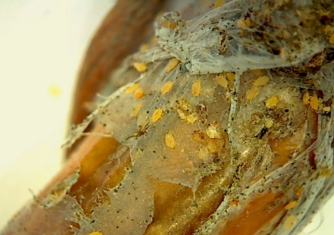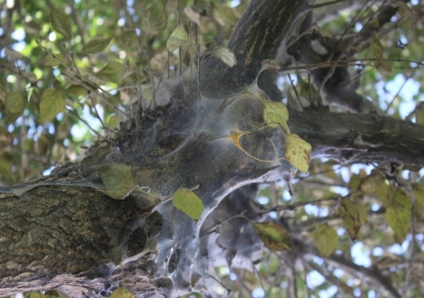
Зураг 1 а,б. Шар аалзан хачиг улиасыг бохирдуулж гэмтээсэн байдал
Судалгааны хугацаанд 17 зүйл шавж, 3 зүйл хачиг тэмдэглэснээс шар аалзан (Tetranychus mcdanieli) хачгийг улиасан дээр анх удаа тэмдэглэж байна. Хортон шавжийн тархалт, гэмтэл учруулалт, төрөл зүйлийн тоо аажим нэмэгдэж намрын эхэн саруудад нийтийн эзэмшлийн талбайд таригдсан мод, сөөг, бутны навчис өнгөний хувирал өгч, бохирдон доройтож цагийн эрхээр унаж, дараа жилийн хавар хортны гаралт, тархалт дахин эхлэж, эргэлт тасралтгүй үргэлжилж байна. Иймд хортны тооны олшролыг байнга хянаж, шаардлагатай үед тэмцэх ажлыг хийх нь мод сөөгний эрүүл, зөв ургах нөхцлийг хангах, хотын өнгө үзэмж, эрүүл орчин бүрдүүлэхэд чухал юм.

